Escuela Normal de Educación Preescolar

Licenciatura en Educación Preescolar

Ciclo escolar 2022 – 2023

Estrategias de Expresión Corporal y Danza en Preescolar

Mtro**.** Manuel Federico Rodríguez Aguilar

Alumna:

De León Huitrón Ramos Samanta N.L. 7

Grado: 3º Sección: B

Evidencia Unidad III

Competencias:

|  |
| --- |
| http://187.141.233.82/sistema/imagenes/wiki/bullet2espacios.gifDetecta los procesos de aprendizaje de sus alumnos y alumnas para favorecer su desarrollo cognitivo y socioemocional. |

|  |  |
| --- | --- |
| http://187.141.233.82/sistema/imagenes/wiki/bullet2espacios.gif | Aplica el plan y programas de estudio para alcanzar los propósitos educativos y contribuir al pleno desenvolvimiento de las capacidades de sus alumnos y alumnas. |

|  |  |
| --- | --- |
| http://187.141.233.82/sistema/imagenes/wiki/bullet2espacios.gif | Diseña planeaciones aplicando sus conocimientos curriculares, psicopedagógicos, disciplinares, didácticos y tecnológicos para propiciar espacios de aprendizaje incluyentes que respondan a las necesidades de todos los alumnos y las alumnas en el marco del plan y programas de estudio. |

|  |  |
| --- | --- |
| http://187.141.233.82/sistema/imagenes/wiki/bullet2espacios.gif | Emplea la evaluación para intervenir en los diferentes ámbitos y momentos de la tarea educativa para mejorar los aprendizajes de sus alumnos y alumnas. |

|  |  |
| --- | --- |
| http://187.141.233.82/sistema/imagenes/wiki/bullet2espacios.gif | Integra recursos de la investigación educativa para enriquecer su práctica profesional, expresando su interés por el conocimiento, la ciencia y la mejora de la educación. |

Saltillo, Coahuila de Zaragoza 18 de junio de 2023

A continuación, en este trabajo se realizará un análisis de los contenidos abordados durante el sexto semestre dentro del curso de Estrategias de Expresión Corporal y Danza en preescolar. En primera instancia se realizó una actividad para conocer el nivel de acercamiento que de manera personal cada alumna había tenido previamente con la expresión corporal y la danza. Tristemente, la mayoría del grupo no había tenido experiencias relacionadas con las habilidades artísticas de ningún tipo y considero que eso en parte puede deberse a que no existió un acercamiento a las mismas desde las primeras etapas de su vida.

La educación artística en la infancia es uno de los recursos fundamentales para el aprendizaje. A través de ella los más pequeños, especialmente los que todavía no pueden expresarse a través del lenguaje, son capaces de comunicarse, de expresar sus emociones, sus preocupaciones, y de liberar sus sentimientos, ya que el arte trabaja los diferentes lenguajes comunicativos. El arte nos implica emocionalmente y nos hace pensar a través de la acción, la creatividad, la metáfora, el símbolo, la investigación, el movimiento y la experimentación con objetos y materiales; y esta es la manera natural que tienen los niños para aprender, especialmente entre los 0 y los 6 años.

Como docentes tenemos la tarea de favorecer el autodescubrimiento del niño y estimular la profundidad de su expresión. Al enseñar arte sobre nosotros recae la importante tarea de crear una atmósfera que conduzca a la inventiva, a la exploración y a la producción. Un aspecto importante a tomar en cuenta es que no tenemos la responsabilidad de crear artistas, si no que nuestra labor se encamina más bien, a posibilitar el acercamiento de los alumnos a un contexto artístico, que les permita reconocer y valorar sus representaciones, despertando su interés por la expresión a través de estos medios y creando quizá artistas famosos.

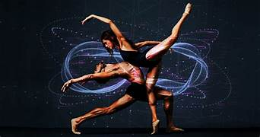Para instruirnos dentro de la educación artística nos adentramos en los conceptos básicos de la expresión corporal y la danza como lo son el movimiento, el manejo coreográfico, el espacio y la improvisación, los cuales son elementos esenciales que deben trabajarse incluso desde los primeros años de vida para favorecer un desarrollo motor y de lenguaje adecuados en los niños.

Para dar cumplimiento con los objetivos del curso, realizamos en distintas ocasiones monografías sobre varios estados de la República Mexicana, en las cuales investigamos sobre su geografía, hidrografía y orografía, además de cuestiones culturales como sus museos y sus bailes típicos. Esto fue de mucha utilidad para poder aprender más acerca de nuestra propia cultura mexicana y sus variaciones según la zona geográfica, ya que incluso en estados ubicados dentro de la misma, puede observarse una amplia diferencia en sus costumbres y tradiciones.

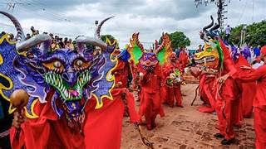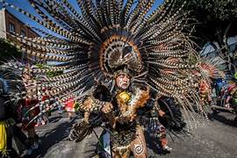Asimismo, aprendimos sobre las coreografías más representativas del mundo y realizamos una investigación de los bailes típicos de distintos países. Al realizar este trabajo pude constatar que, a pesar de mantener características, vestuarios e indumentaria muy distintos, cada país comparte el mismo propósito al interpretar sus danzas, el de venerar a sus antepasados, agradecer su historia y su trayectoria.

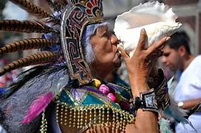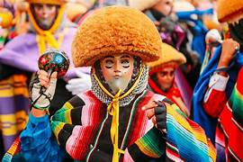Aprendimos también algunas coreografías de las cuales habíamos investigado con anterioridad como la danza de Parachicos del estado de Chihuahua, la danza de Concheros del estado de Querétaro, Flor de Piña del estado de Oaxaca, y Paloteros de Guanajuato, lo cual me trajo muy buenos recuerdos de mi experiencia dentro de la danza folclórica. Considero que abordar este tipo de contenidos tiene gran relevancia para nuestra formación como docentes ya que la educación ha cambiado a lo largo del tiempo; en la actualidad ya no solo tienen importancia los aspectos académicos, sino también el desarrollo de habilidades socioemocionales y artísticas que brindan al individuo las herramientas necesarias para desenvolverse adecuadamente en su contexto y pasar a formar parte activa de una sociedad.

